Análisis de las respuestas sobre una tabla de contingencia levantada de la Casen2017.



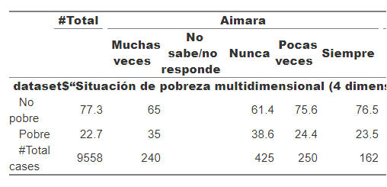

1 Debemos primero analizar las frecuencias de respuesta:

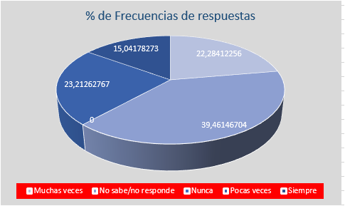

Para la población que se declara Aimara en las 5 comunas tomadas de la Casen:

Entre los que dicen que Nunca o pocas veces (62,67) y los que dicen Muchas veces o siempre (37,32) hay una relación casi de dos a uno. Esto quiere decir que el fenómeno de ver a gente en la calle consumiendo es un problema que afecta a solo 1 de 3 personas. Para los dos tercios restantes en un problema menor o inexistente.

Se discrimina por situación de pobreza?

Sin embargo la pobreza no marca una diferencia a **simple vista** en estas percepciones pues solo propagan la tendencia general.

1 Los Aimara pobres que nunca han visto consumir (38.6) son la mitad de los Aimara no pobres que nunca han visto consumir (61.4).

2 Los Aimara pobres que siempre han visto consumir (23.5) son un tercio de los Aimara no pobres que siempre han visto consumir (76.5).

Debemos aplicar un estadístico para poder afirmar que el ser o no pobre influencia ésta percepción.

Para analizar estadísticamente datos ordinales, se deben utilizar pruebas no paramétricas.

El estadístico apropiado para analizar escalas Likert es la U de Mann-Whitney

**La regla del N=30**

Las escalas Likert son una forma común de capturar datos sobre la opinión de los encuestados en las encuestas. Se trata de elementos en los que el encuestado elige una opción entre una serie de valores. Por ejemplo: uno a cinco o uno a siete, 'nunca' a 'siempre' o 'muy en desacuerdo' a 'totalmente de acuerdo' con puntos intermedios.

Técnicamente, los datos de la escala Likert son ordinales. Esto significa que las opciones de respuesta tienen un orden significativo, pero los números en sí mismos no son significativos. Por ejemplo, considere una escala del uno al cinco con las siguientes opciones: Totalmente en desacuerdo, en desacuerdo, neutral, de acuerdo y totalmente de acuerdo. Alguien que elige "de acuerdo" (puntuación cuatro) no está de acuerdo el doble que alguien que elige "en desacuerdo" (puntuación dos). Entonces los números no son significativos, solo el orden.

Las pruebas como la prueba U de Mann-Whitney o la prueba de rangos con signo de Wicoxon se pueden utilizar con datos ordinales. Sin embargo, es común ver datos ordinales analizados mediante pruebas paramétricas, como la prueba t o un ANOVA. A veces esto es apropiado y otras no. Entonces, ¿cuándo se pueden usar las pruebas paramétricas, que generalmente son más sensibles y más poderosas? Solo cuando los datos ordinales cumplen todos los supuestos de la prueba paramétrica. Estos son: 1. La distribución muestral (no necesariamente los datos en sí) se distribuye normalmente. Esto será cierto si: 1. El tamaño de la muestra (n) es superior a 30; o 2. n <30 y los datos parecen estar distribuidos normalmente en la inspección. 2. Hay al menos 5 niveles en la escala ordinal. 3. No hay puntajes extremos, y es esencialmente imposible tener puntajes extremos en una escala Likert ya que las opciones son limitadas. 4. La varianza de las dos muestras (o más) que se comparan es aproximadamente igual. Esto no es un problema si n> 30.